附件3
疫情防控自查清单

疫情防控自查由各企业负责，对报名参加考核人员逐项对照检查。如有以下情况，请及时告知省水利学会并不得参加本次考核。
1. 14天内有国外旅居史的；
2. 14天内来自或途经国内高中风险地区（可微信扫描文末小程序查询）的；
3. 14天内接触过来自国外或者国内高中风险地区的发热或者呼吸道症状的患者；
4. 14天内家庭、办公室等小范围内出现2例及以上发热或者呼吸道症状的患者；
5. 接触过新型冠状病毒感染者（核酸检测阳性者）；
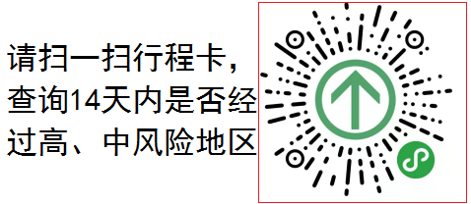
6. 具有不明原因发热、干咳、乏力、鼻塞、流涕、咽痛、呕吐、腹泻等症状的。

